检 察 工 作 简 报

（第64期）

雅安市雨城区人民检察院 2019年5月10日

雨城区检察院举行
“学讲话、学条例、迎大庆”知识竞赛活动

为深入学习贯彻落实习近平总书记系列重要讲话精神和《中国共产党政法工作条例》，深化“两学一做”学习教育，推进基层党组织建设，引导全院干警进一步学深悟透习近平新时代中国特色社会主义思想，树牢“四个意识”，坚定“四个自信”，做到“两个维护”，为庆祝新中国成立70周年营造稳定的社会环境，5月9日下午，雨城区检察院举行“学讲话、学条例、迎大庆”知识竞赛活动，区委政法委、区司法局和区公安分局的相关领导出席本次竞赛，院党组成员、政治处主任任雯晴、中共雅安市雨城区人民检察院党总支书记宋爱华及全院干警观看竞赛。
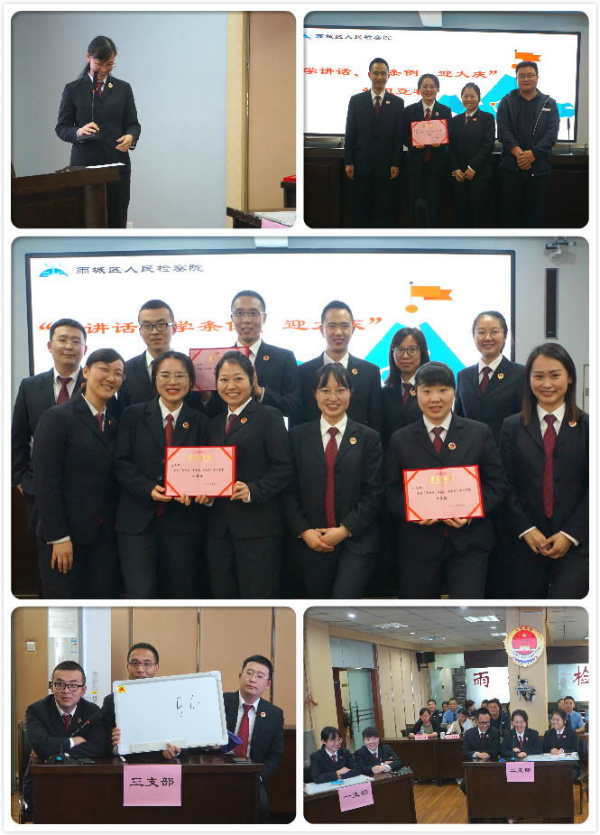
此次竞赛分为团队热身题、个人必答题和抢答风险题三个环节，内容涵盖习近平总书记系列重要讲话、《中国共产党政法工作条例》等相关内容。9名年轻党员干警组成了三支参赛队伍，高度重视，认真备赛。比赛现场，参赛选手们踊跃表现，以过硬的业务知识和敏锐的现场反应能力，赛出了水平，赛出了风采，为现场观众带来一场势均力敌、酣畅淋漓的比赛。
通过本次比赛，检验了我院前期的学习成果，展现了新时代检察干警勇于担当、敢于拼搏、团结奋进的风貌，进一步带动全院干警积极学习、提升自我的良好氛围。

报：雅安市人民检察院、区委办、区人大办、区政府办、区政协办、区委政法委
送：本院领导
发：本院各科、局、室、队
雅安市雨城区人民检察院办公室 2019年5月9日印

